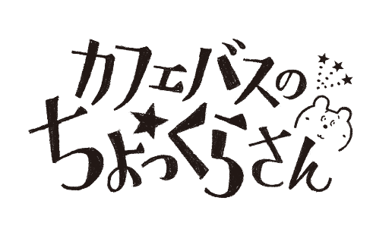
ラッピングバスデザイン募集！

◇南相木村役場では村有バスにちょっくらさんのデザインをラッピングします。
つきましては、デザインを公募しますので是非応募してください！
バスにちょっくらさんたち
を書いてみよう！

1.募集内容

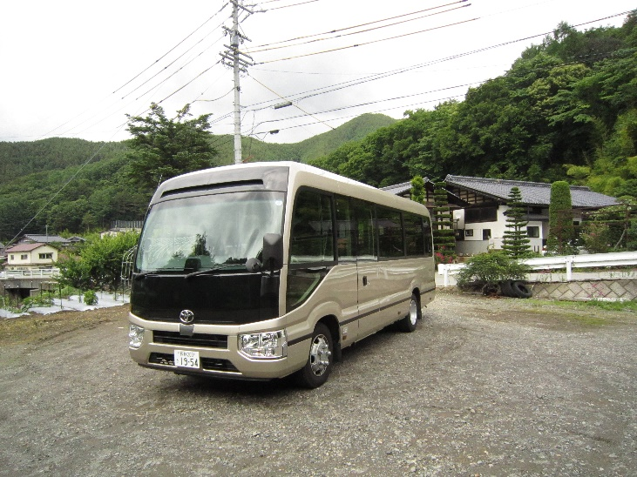
・村内と周辺町村へ南相木村をもっとPRするため、既存の村営バス（トヨタコースター）の車体に村のPR動画に登場するキャラクターのラッピングを募集します。
- 対象車両
トヨタコースター（村有バス）
・形式 SDG-XZB70
・車体の形状 キャブオーバー
・車体カラー メタリックゴールド
・乗車定員 24人
・長さ699㎝、幅208㎝、高さ280㎝
- 募集期間
・令和２年７月１日（水）～令和２年７月17日（金）
- 応募資格
・村内外問わずどなたでも応募できます。（一人何個でも応募可能。）
- 応募方法
・応募はメール添付又は公募デザイン用紙を役場、公民館、滝見の湯に設置してあるボックスに入れてください。（郵送、持参でも可能です。）
- 審査方法
・南相木村役場内において選考いたします。
・採用された方にはちょっくらさんグッズと滝見の湯優待券を差し上げます！
- 制作上の注意
・車両ラッピングデザインは、車体本体への塗装ではなく、ラッピング（シート貼り付け）になります。
・デザインには村のPR動画に登場するキャラクターを含んだものを作成してください。
・屋根部分、ガラス面、ライト部分へはラッピング対象外です。
・車体のベース色はメタリックゴールドとなります。（写真参考）
・応募用紙にデザイン、住所、氏名、フリガナ、電話番号、メールアドレスを記載の上、応募してください。
・応募用紙のデザイン、サイズ等の変更はしないでください。

- その他
・募集作品は未発表のものに限ります。
・他者の知的財産権を侵害しないものに限ります。
（仮に問題が発生した場合は、すべての責任は応募者が負うものとします。）
・採用されました作品の著作権、使用権等一切の権利は本村に帰属します。
・応募作品は返却いたしません。
・採用作品を基本原画としてラッピングを行いますが、本村の判断で修正することがあります。
・法律に定められた、村営バスを運行するために必要となる表示（運行事業者名など）をデザインの上に配置することがあります。
・ご応募いただいた方の氏名等の個人情報は入賞者発表以外の目的には使用しません。
・デザインの採用及び採用者の発表、ラッピングバス完成については、村ケーブルテレビでの放送、村の広報誌及び村のホームページに掲載いたします。
・選考過程に関する情報は開示しません。
・本事業は長野県地域発元気づくり支援金を活用し行います。ラッピングデザインに「長野県地域発元気づくり支援金活用事業」と標記しますのであらかじめご了承ください。
お問い合わせ
皆さんのご応募
お待ちしております！

〒384-1211
長野県南佐久郡南相木村3525-1
TEL 0267-78-2121
ﾌｧｸｼﾐﾘ 0267-78-2139
E-mail ijyu@vill.minamiaiki.nagano.jp

